Medieninformation

Vlast
von Branislav Nušić
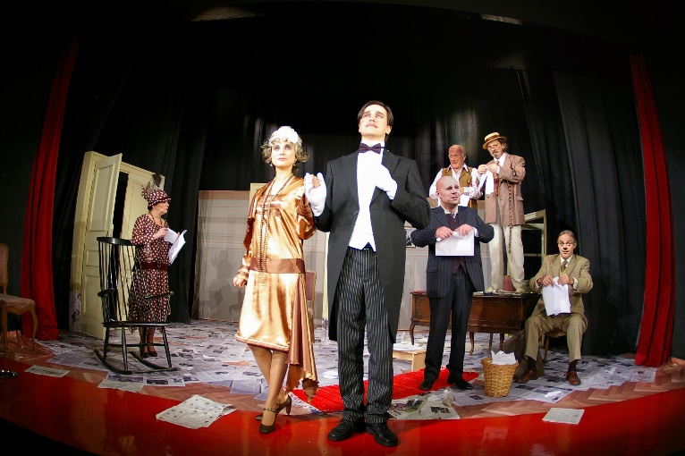
Branislav Nušićs unwiderstehliche Komödie über Macht und Ambitionen. Nušićs "Die Macht" blieb aufgrund des vorzeitigen Todes des Autors unvollendet, aber das hat nicht verhindert, dass sie zu einer der beliebtesten Komödien wurde. Diese äußerst geistreiche und provokative Geschichte ist auch über achtzig Jahre nach ihrer Entstehung immer noch aktuell.
Das Stück führt uns in die Welt von Korruption, Diebstahl, Ambitionen und Macht und platziert uns in einem familiären Kontext, in dem ein gewöhnlicher Schwiegersohn unerwartet in das Amt eines Ministers aufsteigt. Was passiert, wenn die Büchse der Pandora der Ambitionen und egoistischen Interessen geöffnet wird? Mit dieser Komödie erinnert uns Nušić daran, dass menschliche Schwächen und Leidenschaften universell sind, unabhängig von Zeit und Ort. "Die Macht" zwingt uns, darüber nachzudenken, was Macht heute und hier bedeutet, in einer Welt, die sich ständig verändert. Nušić hat die Komödie vielleicht unvollendet gelassen, weil die gestellten Fragen tief in der menschlichen Natur und der Gesellschaft verwurzelt sind. Während wir über den Wahnsinn und die Gier der Charaktere auf der Bühne lachen, können wir nicht leugnen, auch in uns selbst Parallelen zu erkennen. Diese Aufführung ist nicht nur eine Komödie; sie ist ein Spiegel der Gesellschaft, der uns dazu zwingt, über unsere eigenen Ambitionen und moralischen Entscheidungen nachzudenken.

Text: Branislav Nušić
Regie und Anpassung: Radoslav Zlatan Dorić
Musik: Miroljub Aranđelović Rasinski
mit Jelica Sretenović, Milan Caci Mihajlović, Vjera Mujović, Branko Đurić, Žarko Stepanov, Janko Cekić und Vladimir Tešović

in serbischer Sprache

Termin: 24.11.2024
Beginn: 19:30 Uhr
Preise: Euro 35,-/30,-

Kartenvorverkauf: 1040 Wien, Argentinierstraße 37
von Montag bis Samstag von 13.00 bis 18.00 Uhr
Karten Hotline: 01/501 65/13306
www.akzent.at
Pressefotos in 300dpi und –texte für Ihre Ankündigung stehen auf unserer Website www.akzent.at in unserem Pressebereich zur Verfügung.

